 | BD
Nome: | Turma:
09/ | Data: 17/02/2020

Prática 2

Instruções:

- O trabalho poderá ser realizado em dupla.
- Data da entrega 28/02/2020 via moodle.
- Colocar as respostas(comandos) neste documento.

Comandos DDL – Parte II

- Executar o script criado na Prática01.

Resolva os exercícios 1 até 4. Abaixo segue o Modelo Lógico e as regras de negócio, para auxiliar a resolução dos exercícios.

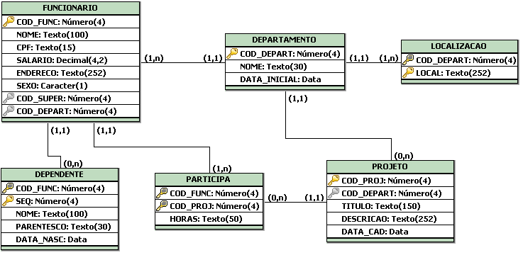

Regras de negócio:

FUNCIONARIO.NOME = Preenchimento obrigatório
FUNCIONARIO.CPF = Não pode haver duas instâncias com mesmo valor no campo CPF.
FUNCIONARIO.SALARIO = O salário dos funcionários não pode ser menor que 1000,00.
FUNCIONARIO.SEXO = Só aceitar os caracteres “M” ou “F”.
DEPARTAMENTO.NOME = Preenchimento obrigatório
DEPENDENTE.NOME = Preenchimento obrigatório
DEPENDENTE.PARENTESCO = Preenchimento obrigatório
DEPENDENTE.PARENTESCO = Só aceitar valores dentro do conjunto (“PAI”,”MÃE”, “IRMAOS”,”FILHO”)
PROJETO.TITULO = Preenchimento obrigatório
PROJETO.DATA_CAD = Data de cadastro dos projetos com valor padrão igual à data do dia.

Exercícios

- Altere a tabela PROJETO, fazendo as seguintes mudanças:

  - Adicionar uma coluna de nome STATUS, de preenchimento obrigatório, com dados de tipo numérico, aceitando apenas os valores 0 (flag que indica projeto inativo) e 1 (flag que indica projeto em andamento).
  - Alterar a coluna TITULO, aumentando seu tamanho para 252 caracteres.
  - Renomear a coluna DATA_CAD para DATA_CADASTRO

- Altere a tabela FUNCIONARIO, fazendo as seguintes mudanças:

  - Transformar a coluna ENDERECO numa tabela separada, sendo que cada endereço poderá estar vinculado a mais de um funcionário (Ex: marido, esposa e filho trabalhando na mesma empresa) e cada funcionário poderá informar mais de um endereço. DICA: Dessa forma, teremos um relacionamento N x M entre funcionário e a nova entidade ENDERECO.
  - Excluir a restrição associada à coluna SALARIO.
  - Desativar e depois ativar a restrição associada à coluna CPF.
  - Ativar e depois ativar a restrição associada à coluna cod_func.

- Altere a tabela DEPENDENTE, fazendo as seguintes mudanças:

  - A coluna PARENTESCO deixa de ser texto e passa a ser contralada através de outra tabela, onde são armazenados o CODIGO e DESCRICAO do tipo de parentescos aceitos pela empresa. Dessa forma, uma chave estrangeira na tabela DEPENDENTE deverá referenciar a chave primária dessa nova tabela, num relacionamento 1 x N (Parentesco à Dependente).
  - Criar uma chave alternativa na tabela DEPENDENTE, onde será armazenado o CPF dos dependentes.
  - Automatizar o processo de exclusão de registros da tabela DEPENDENTE ao excluir um registro da tabela FUNCIONARIO. Para isso, utilizar o comando DELETE CASCADE na chave estrangeira da coluna DEPENDENTE.COD_FUNC. (Lembre-se: não é possível modificar uma constraint!) vide aula DDL – PARTE 2.

- Altere a tabela PARTICIPA, fazendo as seguintes mudanças:

  - Renomear a tabela PARTICIPA para FUNC_PROJETO

